А у нас гости !
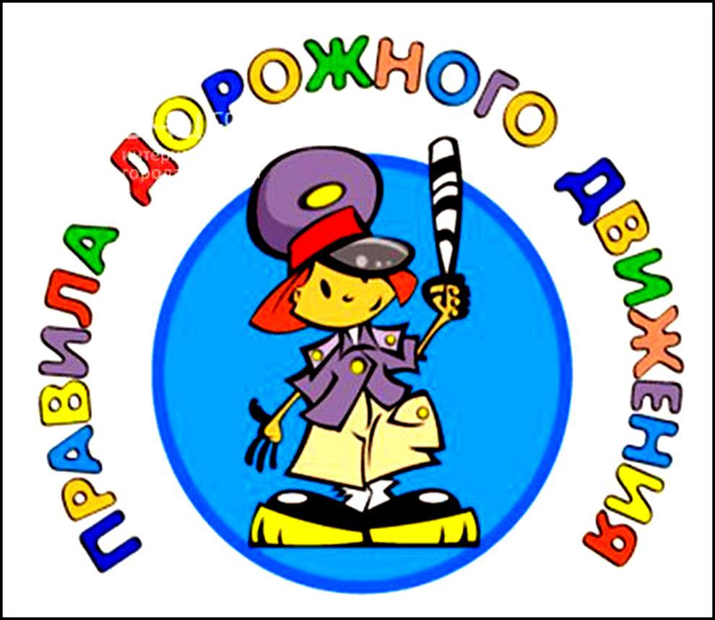
19 декабря 2018 года
в гостях у детей старших групп
«Котята», «Звездочки», «Капелька»
с игровой программой были
«Юные инспектора дорожного движения»
п. Половинный.
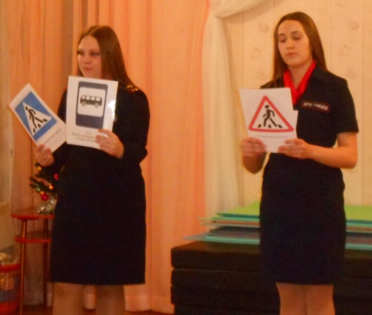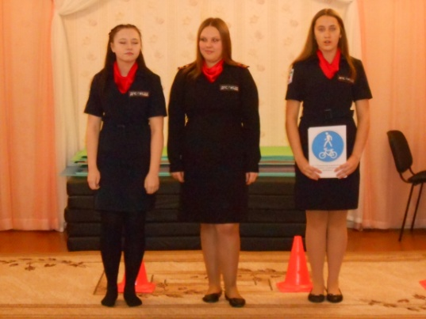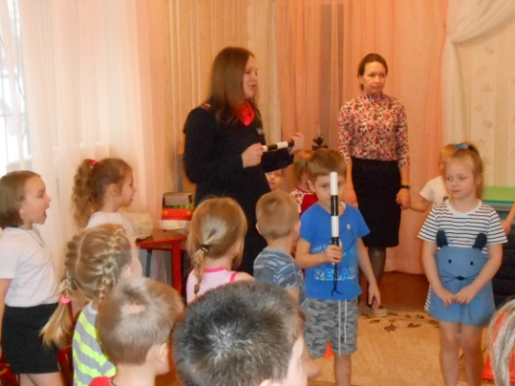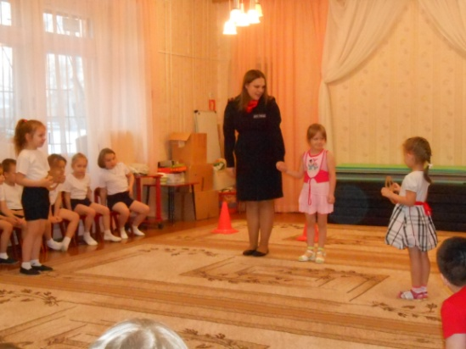
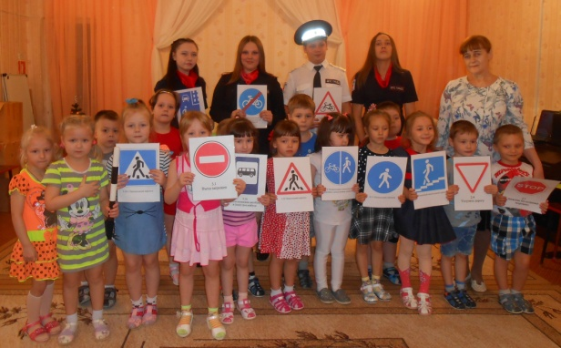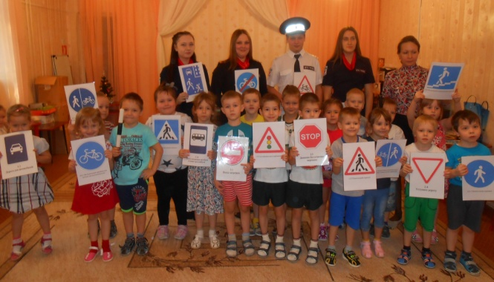
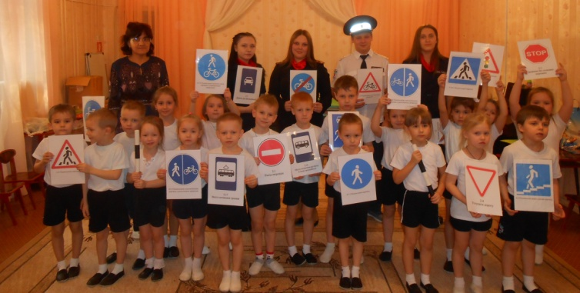

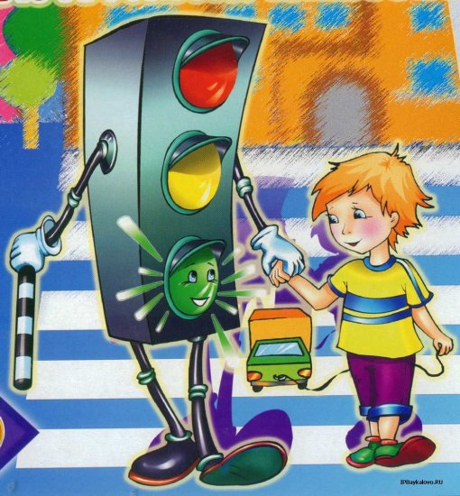
24 декабря 2018года в гости к ребятам подготовительных групп «Бельчата» и «Утята»
приезжала инспектор по пропаганде безопасности дорожного движения ОГИБДД МОтд
МВД России «Кировградское»
Платунова Наталья Назиповна.
Она поговорила с детьми о правилах дорожного движения – как и где переходить дорогу,
где можно кататься на коньках и ледянках,
как правильно перевозить детей в машине,
для чего нужны световозвращающие элементы.

